Правила по сольфеджио, 1 класс.
Клавиатура:
Расположение нот в каждой октаве на клавиатуре - ориентируемся на черные клавиши.
2 черные клавиши – перед ними слева – До, между двумя черными – Ре, справа от двух черных – Ми.
3 черные клавиши – перед ними Фа, за ней Соль (вспоминайте – собирали во всех октавах «Фасолинки»), справа от 3 черных - Си, а перед ней – Ля. Лучше, где 3 черные клавиши запоминать расположение звуков парами – слева Фа – Соль и правее Ля - Си
Названия октав на клавиатуре:
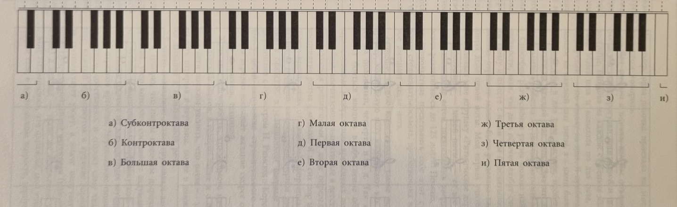

Расстояние между соседними клавишами – необходимый в дальнейшем инструмент для точного измерения интервалов между звуками.
Тон – это расстояние между двумя СОСЕДНИМИ клавишами, между которыми есть еще одна. Например – До и Ре первой октавы, это соседние клавиши, а между ними – присмотритесь - есть черная клавиша.
Ре и Ми – тоже соседки, и между ними тоже есть клавиша, значит, это тоже тон.
Ми и Фа первой октавы – между ними нет ни одной другой клавиши – это самое маленькое расстояние между соседними клавишами, то есть ближайшее (ближе не бывает). Такое расстояние называется – полутон (половина тона).
Полутон – это ближайшее расстояние между клавишами, когда между двумя СОСЕДНИМИ клавишами нет ни одной другой.

Расположение нот малой, первой и второй октавы на нотном стане в скрипичном ключе.
Ноты первой октавы:
До первой октавы – на 1 добавочной линейке под нотным станом,
Ре первой октавы – под 1 линейкой,
Ми первой октавы – на 1 линейке,
Фа первой октавы - между 1 и 2 линейкой,
Соль первой октавы – на 2 линейке (скрипичный ключ называется ключ Соль именно потому, что его завиток пишется от второй линейки – показывает местоположение ноты Соль первой октавы),
Ля первой октавы – между 2 и 3 линейкой,
Си первой октавы – на 3 линейке.

Ноты малой октавы в скрипичном ключе (Си, Ля, Соль и Фа) – их на клавиатуре начинаем играть и запоминать со знакомой нам До 1 октавы:
До 1 октавы – на 1-й добавочной линейке под нотным станом.
Далее делаем идем вниз в малую октаву:
Си малой октавы – под 1-й добавочной линейкой, под нотным станом
Ля малой октавы – на 2-й добавочной линейке, под нотным станом.
Соль малой октавы – под 2-й добавочной линейкой, под нотным станом.
Фа малой октавы – на 3-й добавочной линейке, под нотным станом.

Ноты второй октавы:
Ре второй октавы – на 4-й линейке нотного стана,
Ми второй октавы – между 4 и 5-й линейкой нотного стана,
Фа и Соль второй октавы (ФаСолинка) – занимают самую вершину нотного стана:
Фа второй октавы – на 5-й линейке нотного стана,
Соль второй октавы – НАД 5-й линейкой нотного стана,
Ля второй октавы - на 1 добавочной линейке над нотным станом (как До первой октавы, но НАД нотным станом),
Си второй октавы – НАД 1добавочной линейкой над нотным станом,
До 3 октавы – на 2 добавочной линейке над нотным станом.

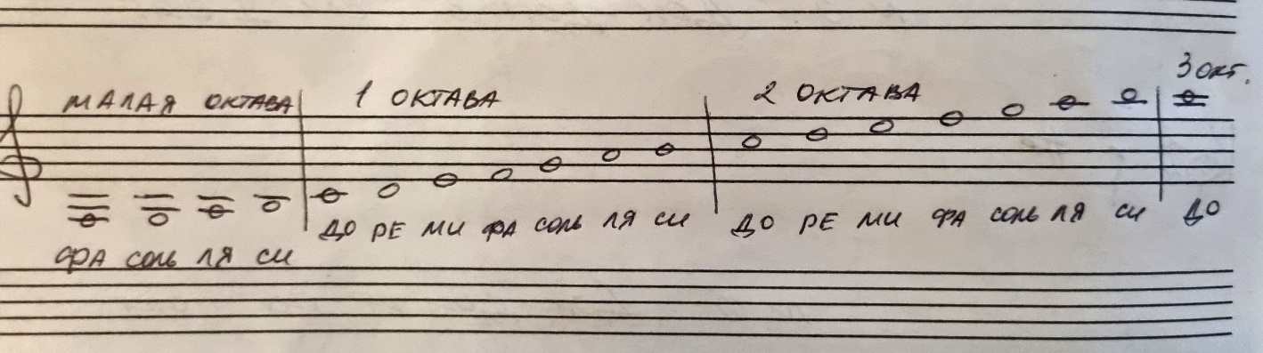

Лад и тональность.
Лад – это связь звуков между собой (подобно тому, как люди связаны в семье или в дружбе).
Мы познакомились с двумя музыкальными ладами - мажор (радостный, светлый, задорный) и минор (печальный,сумрачный, задумчивый).
Мажорный и минорный лад можно построить от любого звука. В ладах могут быть и белые и черные клавиши, но есть полностью белоклавишные мажор и минор.
Белоклавишный мажор - 7 звуков по порядку, начиная от До – До мажор.
Белоклавишный минор - 7 звуков по порядку, начиная от Ля - ля минор.
Во всех остальных мажорах и минорах обязательно будут и черные клавиши. Изучение ладов с черными клавишами – впереди.
Звуки мажорного и минорного лада музыканты называют ступени. Обозначаются ступени всегда римскими цифрами – от I до VII.
Учить римские цифры, обратите особое внимание на цифру V. Если мы хотим написать цифру больше, чем V, то мы прибавляем палочки справа (VI – это V+I, VII – это V + II). Если нам нужна цифра IV, то палочку мы ставим перед V, то есть вычитаем I из V.
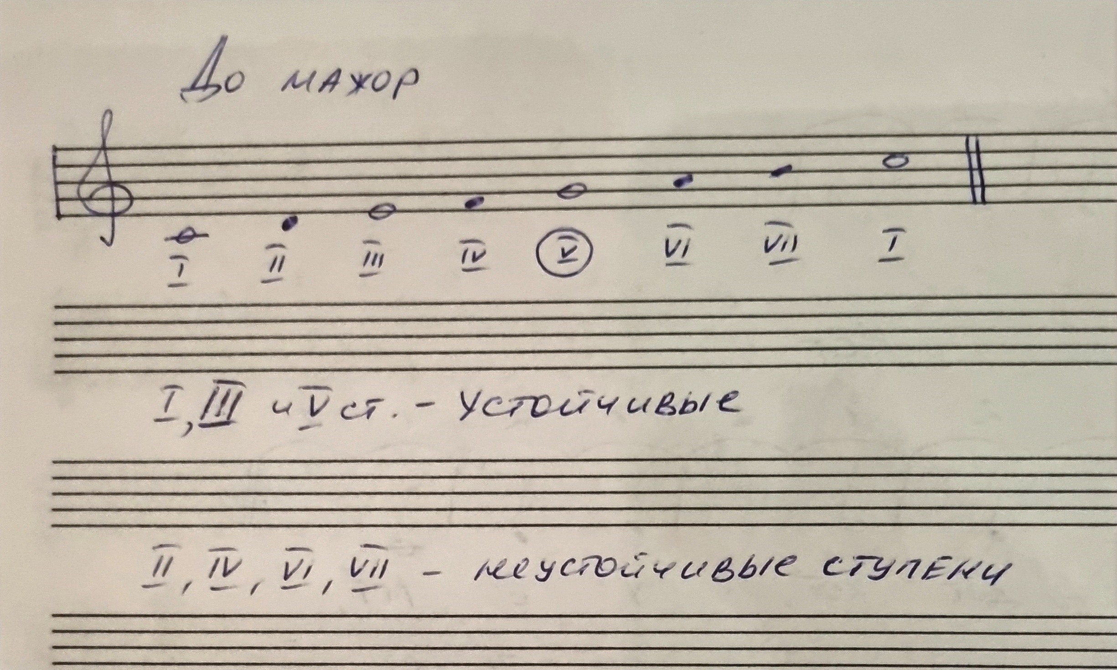
Когда мы слушаем музыкальные произведения, то на слух по настроению, которое ощущаем в произведении, мы можем определить только в каком ладу написано это произведение - в мажоре или в миноре.
Но когда мы исполняем музыкальные произведения, то мы точно знаем ноту, от которой построен мажорный или минорный лад: вспомним - мажор от До – До мажор, и минор от Ля - ля минор. И когда известна нота, от которой выстроен лад, музыканты уже используют слово «тональность».
Тональность – это мажорный или минорный лад от определенного звука (тоники).
I cтупень любого мажора и минора называется ТОНИКА.
Кратко мы записали это правило так: тональность – это тоника +лад.
Тоника - это самая главная ступень мажора и минора, звук, с которого начинается мажорный или минорный лад.
Лад получает имя по своей тонике. Например, если мы играем или поем мажорный лад от До, то так и говорим - До мажор (тоника – I ступень – До). Или играем и поем мажорный лад от Фа - Фа мажор, и в этом случае тоника - Фа. Или, например, минорный лад от Ми – ми минор, и тоника (I ступень) у него будет Ми.
Таким образом, тоника - это не всегда нота ДО. Тоникой может стать любой звук, если мажорный или минорный лад будет построен от него.
Тонику ощущаем главной ступенью всего лада, потому что когда мелодия приходит к ней в конце песенки, именно на ней возникает ощущение завершенности, естественности окончания.
У тоники в ладу есть «помощники» – III и V ступени, завершение мелодической фразы на которых также воспринимается естественно.
Поэтому - I, III и V ступени - УСТОЙЧИВЫЕ. При письме выделяем их белым цветом (не закрашиваем).
II, IV, VI и VII ступени – НЕУСТОЙЧИВЫЕ. При письме неустойчивые ступени закрашиваем (черным цветом). Окончание песенки, произведения на этих ступенях вызывает ощущение незавершенности, поэтому они называются неустойчивыми.
Созвучие из трех звуков, расположенных через один, называется ТРЕЗВУЧИЕ.
Трезвучие можно построить от любого звука. Будем их изучать.
Трезвучие же от I ступени (от тоники) лада называется – тоническое трезвучие.
Обозначается тоническое трезвучие в мажоре (мажор в переводе - большой) большой буквой Т и двумя цифрами рядом – Т₅₃.
Тоническое трезвучие в миноре обозначается маленькой буквой t (минор в переводе – малый) и двумя цифрами рядом – t₅₃.
Произносится обозначение – «тэ – пять – три» (не пятьдесят три)))
Важно: тоническое трезвучие состоит только из устойчивых ступеней лада – I, III и V.

Изменение звуков по высоте.
Звуки могут меняться по высоте – звучать чуть выше или чуть ниже. Менять звуки по высоте помогают знаки альтерации – диез, бемоль, бекар.
# - диез, повышает ноту на 1/2т (1/2т – обозначение полутона).
b - бемоль, понижает ноту на ½ т.
Бекар - отменяет действие диеза и бемоля, возвращает ноту на ее основную высоту.
Обязательно повышать и понижать на полутон все основные звуки на фортепиано (До, Ре, Ми, Фа, Соль, Ля, Си), проговаривая все вслух: До – До# - До – Доb. Ре – Ре# - Ре – Реb и т.д.
Подробнее смотрите на видео по ссылке.
https://youtu.be/C1QuBK3H-cg?si=RPpJN5fOWj06TXg6

Интервалы.
Интервал – расстояние между двумя звуками. Расстояние между двумя звуками может быть очень разным – близким (соседние клавиши) и далеким (крайние клавиши на клавиатуре).
Интервал из двух соседних клавиш называется секунда (лат. secunda – вторая).
В секунде всегда 2 ступени, следующие одна за другой (До - Ре, Ми – Фа, Соль – Ля, и т.д.)
Две соседние клавиши могут быть на расстоянии тона (между двумя соседними клавишами есть еще одна, например, Ре - Ми) и полутона (между двумя соседними клавишами нет ни одной другой, например, Ми - Фа)
Если расстояние тон, то такой интервал называется большая секунда.
Если расстояние полутон, то такой интервал называется малая секунда.
Для понимания этой темы обязательно возвращайтесь к практическому заданию - игра больших и малых секунды.
«Превращать» на фортепиано тоны (большие секунды) в полутоны (малые секунды) и полутоны (малые секунды) в тоны (большие секунды) следующим образом:
- сыграть две соседние белые клавиши (До-Ре),
- определить это тон (большая секунда) или полутон (малая секунда). Играем До-Ре – тон, между ними есть клавиша, это большая секунда.
- «превратить» этот тон в полутон – До остается на месте, а Ре приближаем к ноте До с помощью бемоля (понижаем Ре) – получается До – Ре-бемоль, это полутон, малая секунда.
И так далее, от каждой белой клавиши.
Подробнее смотрите на видео по ссылке.
https://youtu.be/v2eTKMnSpSM

